Тернопільська загальноосвітня школа
І-ІІІ ступенів № 11 Тернопільської міської ради

КОНСПЕКТ ІНТЕГРОВАНОГО УРОКУ
(інформатика та українська мова)
у 8 класі

Тема
Моє місто – мій світ

Провели:
вчитель інформатики
Затильна Галина Леонідівна
вчитель української мови
Тимофієнко Наталія Іванівна

Тернопіль - 2011
Структура уроку

І. Вступне слово вчителя. Мотивація навчання учнів.
ІІ. Актуалізація опорних знань з тем “Електронні презентації” та “Усний твір-опис пам’ятки історії та культури за картиною ”.
- Виконання тестових завдань на комп’ютері (українська мова).
- Інтерактивна вправа «Лови помилку» (інформатика).
ІІІ. Сприйняття й засвоєння учнями навчального матеріалу.
- Словникова робота.
- Робота над планом до твору.
- Зразок твору-опису пам’ятки історії та культури.
ІV. Закріплення вивченого матеріалу. Демонстрація комп’ютерних презентацій з усним супроводом.
V. Оцінювання.
VІ. Висновки та узагальнення, постановка домашнього завдання.
VІІ. Розвантажувальна хвилинка.

8-В клас

Тип уроку: інтегрований урок української мови та інформатики.

Мета:
Перевірити знання учнів про:
- стилі і типи мовлення;
- призначення та принципи створення презентацій;
- створення, оформлення, налаштування та показ презентацій різних видів.

Навчити учнів:
- усно описувати за картиною пам’ятки історії та культури, використовувати додаткову інформацію, власний досвід;
- розвивати усне зв’язне мовлення, логічне мислення, фантазію, творчість;
- доцільно використовувати різні об’єкти слайдів та різні види презентацій в залежності від поставленої задачі;
- створювати та використовувати нотатки доповідача.

Показати учням зв’язок української мови з іншими дисциплінами, а саме з інформатикою та наголосити на значенні комп’ютера в сучасному світі.
Виховувати у дітей почуття прекрасного, інтерес до минулого і сучасного життя країни.

Обладнання: репродукції картин, тести з інформатики та української мови; роздатковий матеріал (індивідуально для кожного учня), підручники, комп’ютери, проектор, екран, ППЗ загального призначення.
Іду Тернополем новим –
Старий перед очима.
Для мене тут і світ, і Рим,
Життя і доля зрима.
Старі будівлі і нові –
всі на Терновім полі
стоять як пам’ятки живі
народній нашій долі.
Петро Тимочко

Перебіг уроку

І. Вступне слово вчителя. Мотивація навчання учнів.
1. Організаційний момент.
2. Оголошення теми та мети уроку.

Вчитель інформатики.
Перевіряє присутніх на уроці.

Вчитель української мови.
Наш урок незвичайний, оскільки сьогодні ми спробуємо здійснити з вами цікаву мандрівку вуличками рідного міста Тернополя. Для кожного з нас Тернопіль – рідна земля, рідний край, рідна затишна домівка. Тут побачили світ наші діди і прадіди, тут народилися ми – тернополяни, славні нащадки топільчан, які звели величне місто на Сереті й заповіли нам берегти його як батька і матір.

Вчитель інформатики.
Так, урок справді незвичайний, адже він буде поєднувати два предмети – українську мову та інформатику. Помилуватись красою нашого міста і здійснити цікаву подорож, не виходячи із приміщення, нам допоможуть комп’ютери. Використовуючи інформаційні технології, ми зможемо побачити, яким був Тернопіль у минулому тисячолітті і яким став сьогодні.

Вчитель української мови.
На Терновому полі встає
мій Тернопіль у сивій красі.
У воді і росі відбивається
місто моє…
Такими прекрасними поетичними рядками змалював красу рідного міста поет Петро Перебийніс. Сьогодні на уроці ми теж спробуємо описати найкращі пам’ятки історії та культури Тернополя.

Вчитель інформатики.
На початком уроку кожен з вас отримав листок зі «Сходинками знань». У порожніх віконечках ви будете виставляти бали, отримані на кожному етапі уроку. В блакитних – з інформатики, в помаранчевих – з української мови.
ІІ. Актуалізація опорних знань учнів з тем “Електронні презентації” та “Усний твір-опис пам’ятки історії та культури за картиною ”.

Вчитель української мови.
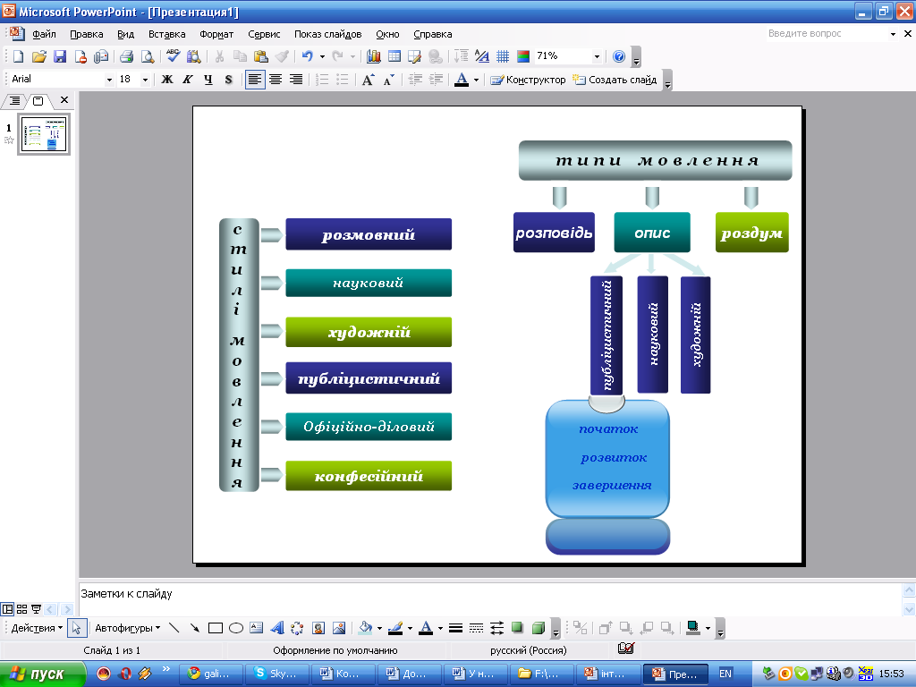
Насамперед нам потрібно пригадати особливості опису, типи і стилі мовлення.
Пам’ятка – це предмет матеріальної культури минулого, що зберігся.
- Які типи мовлення ви знаєте? (Розповідь, опис, роздум)
Під час опису пам’ятки власне описові речення, як правило, поєднують з розповідними. Опис пам’ятки історії та культури будуємо за схемою опису предмета.
- Пригадайте, які стилі мовлення ви знаєте? (художній, науковий, … )
Для повторення і систематизації знань про стилі і типи мовлення і закріплення знань з теми Електронні презентації поділимось на дві групи.

Вчитель інформатики.
Ви всі виконували домашнє завдання з інформатики, створюючи презентації про пам’ятки історії та культури рідного міста. Чиї роботи ми вибрали для демонстрації на уроці, сідають за комп’ютери виконувати тестові завдання з мови, а інші будуть відповідати усно на питання з інформатики. (Тестова програма TEST_W2 урок_укр_мова_8 клас).
А з іншими ми зіграємо гру «Лови помилку». Правила гри вам відомі. Я формулюю твердження, а ви уважно слухаєте і виправляєте, якщо є помилка.
  - Прикладна програма Power Point призначена для демонстрації набору слайдів, підготовлених на комп’ютері.
  - Складова частина презентації, яка містить різні об’єкти, називається малюнком (слайдом).
  - Сукупність слайдів зібраних в одному файлі називають кадрами (презентацією).
  - Для вставки картинки в презентацію програми Power Point потрібно виконати команди Вставка-Об’єкт (Вставка-Рисунок-Картинки).
  - Для того, щоб вставити текстовий блок на слайд, потрібно натиснути кнопку шрифт(надпис) вікна програми.
  - Ефекти анімації окремих об’єктів слайда презентації задаються командою Показ слайдів - Ефекти анімації (Настройка анімації).
  - Команду Почати показ слайдів презентації Power Point виконує клавіша F4 (F5).
  - Для переривання показу слайдів презентації використовується клавіша Enter (Esc).
  - Файл що містить звичайну презентацію Power Point має розширення .gif (.ppt).
Оцінювання (учні записують у «Сходинки знань»).

Вчитель української мови.
Оцінювання за тест (учні записують у «Сходинки знань»).

ІІІ. Сприйняття й засвоєння учнями навчального матеріалу.
Вчитель української мови.
Опис пам’ятки історії та культури може бути як у художньому, так і в науковому та публіцистичному стилях. Отже, твір-опис – це зв’язне висловлювання, складене мовцем, з використанням власних спостережень, додаткової інформації з різних джерел. В описі йдеться про ознаки самого предмета та ознаки його частин.
Мета публіцистичного опису пам’ятки – передати найбільш важливі ознаки, а також викликати певне ставлення.
З чого доцільно починати твір-опис за картиною? Звичайно, з уважного розгляду і аналізу зображуваного предмета.
Спочатку виконаємо словникову роботу. На картках подані слова, ви шукаєте пояснення у словнику вашого підручника. Кожен виписує в зошит значення підкресленого слова. (Кожен учень зачитує значення одного терміна, інші позначають даний елемент на малюнку).
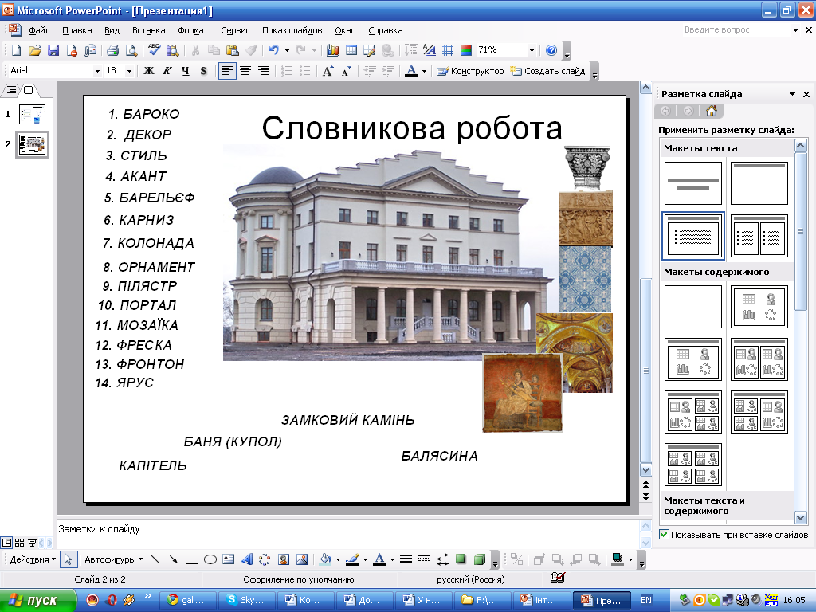

Вчитель інформатики.
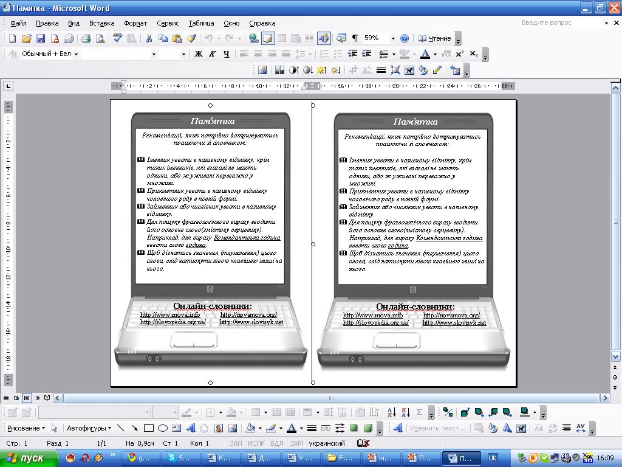
Крім термінів, значення яких подані в вашому підручнику, є ще багато інших слів, значення яких нам невідомі. Чи знаєте ви, що означають слова балясина, фасад, баня, капітель? Цих термінів немає у вашому підручнику. Що нам робити? Але ми в комп’ютерному класі, в нас є Інтернет, тому… ми скористаємось цією перевагою. Ми можемо використати онлайн-словники або комп’ютерні енциклопедії. У користуванні цими ресурсами вам допоможуть пам’ятки, роздані на початку уроку.

Вчитель української мови.
Для створення усного твору-опису пам’ятки історії та культури за картиною в публіцистичному стилі скористаємося орієнтовним планом. Складний план будують з трьох частин:

І. Вступ. Розповідь про пам’ятку (коли і хто створив, історія створення, легенди і перекази, пов’язані з пам’яткою).
ІІ. Основна частина. Опис пам’ятки.
1. Назва складової частини пам ’ятки та її ознаки.
2. …
3. …
4. …
ІІІ. Завершення. Оцінка пам’ятки (чим запам’яталася, що в ній вразило) або роздум (чому її необхідно берегти).
Діти, ми неодноразово відвідували з вами Драматичний театр ім. Т. Г. Шевченка. Але чи помічали ви коли-небудь красу цієї будівлі?
Окрасою нашого міста є Театральна площа. На ній знаходиться Драматичний театр. Ця споруда є пам’яткою архітектури початку ХХ ст. Театр побудований у 1955 році. Архітектори І. Михайленко та Ф. Чорновіл.
Будівля нагадує витягнений прямокутник, величний, просторий, без зайвих архітектурних деталей. Найкращим є фасад будинку, прикрашений колонадою з 8-ми колон, фронтончиками над вікнами. Широкі сходи ведуть до підтіння, де розташовані вхідні двері і два ряди високих прямокутних вікон. По обидві сторони від вікон є по два пілястри. Над колонами виступає карниз. Верхня частина фасаду будинку сформована у фронтон, обрамлений орнаментом. Чудовою окрасою театру є цікавий барельєф, що зображує генія українського народу ( Кого саме?) – Тараса Григоровича Шевченка. По боках розміщені фігури людей з музичними інструментами , хлопчик з книгою і жінка з пшеничними колосками у руках . Підкреслюють багатство і увиразнюють довершеність барельєфу гілочки фруктових дерев, квіти соняхів і грона винограду. Усі ці гармонійні частини прекрасного цілого об’єднує велична скульптура трудівників. Чоловік і жінка тримають у руках пшеничне колосся – символ достатку і добробуту та вінок із лаврового листя – символ духовності і величності нашого народу .
Немає сумніву, що Драматичний театр ім. Т. Г. Шевченка і нині, і в майбутньому залишатиметься прекрасним культурним центром Тернопілля і гордістю кожного з нас.

Вчитель інформатики.
Прекрасні пам’ятки історії та культури рідного міста представлять у своїх презентація ваші однокласники.

ІV. Закріплення вивченого матеріалу. Демонстрація комп’ютерних презентацій з усним супроводом.

Вчитель інформатики.
Почнемо з найстарішої будівлі Тернопільський замок. Презентація «Тернопільський замок».
А тепер про Катедральний собор. Презентація «Катедральний собор».

Вчитель інформатики.
Але на превеликий жаль ми часто бачимо зовсім інше відношення людей до історичних пам’яток. Зруйновані, понівечені, розмальовані, розбиті, знівечені архітектурні споруди. Чи знаєте ви, яким словом можна охарактеризувати це неподобство? Вандалізм.

Вчитель української мови.
Отже, сьогодні на уроці ми навчилися описувати пам’ятки історії та культури, навчилися використовувати комп’ютерні технології. І це не безслідно. Ви побачили прекрасні пам’ятки давнини-собори, замок, театр. Ці витвори людського розуму і рук є оберегами духовності нашого народу. І ми повинні берегти їх, відвідувати величні храми, підніматися сходинками до власного духовного збагачення, щоб виплекати собори у власних душах.
Вклоняюсь тобі,
давнє місто з тернового поля,
Над плесом,
що синьо-глибинно цвіте,
і душам високим людським,
як високим тополям
Степан Бабій

V. Оцінювання. (Учні сумують бали, виставлені у «Сходинках знань» протягом уроку, коментарі вчителів )
VІ. Висновки та узагальнення, постановка домашнього завдання.
Вчитель української мови. Написати твір-опис про одну із пам’яток історії та культури, які були представлені у дитячих презентаціях. (Кожному роздаються картки із зображенням пам’ятки)

Вчитель інформатики. Створити презентацію на одну із тем: «Вулиця мого дитинства» або «Улюблений куточок рідного міста».

VІІ. Розвантажувальна хвилинка.
Вчитель інформатики. Всі ви любите обмінюватись миттєвими повідомленнями, спілкуючись в інтернеті. Який символ ви використовуєте для вираження своїх емоцій, настрою? (Смайлик) На вершині «Сходинок знань» домалюйте посмішку, яка відобразить ваш настрій і ваші враження від уроку.

